**简介:**

CW32-48F大学计划板是一款基于CW32F030C8T6的开发板。

板载资源丰富：一电位器、蜂鸣器、3路用户按键、3路指示灯、USART接口、电源接口、下载接口等等，预留出了众多传感器接口，使平台可以无限灵活扩展。可以满足工程师对各种应用进行评估、进行各种实验、创新及科研的要求。

其中，通过WIFI模块，可实现手机APP或小程序与评估板点对点的双向通讯。可以上云。比如通过常见的阿里云物联网平台、ONENET物联网平台等各种物联网平台实现数据流转，采用多种前后端框架技术，实现设备信息的多种展示方式，如APP展示或小程序或网页等等。开发板配有完善的进阶例程及各种技术支持服务。

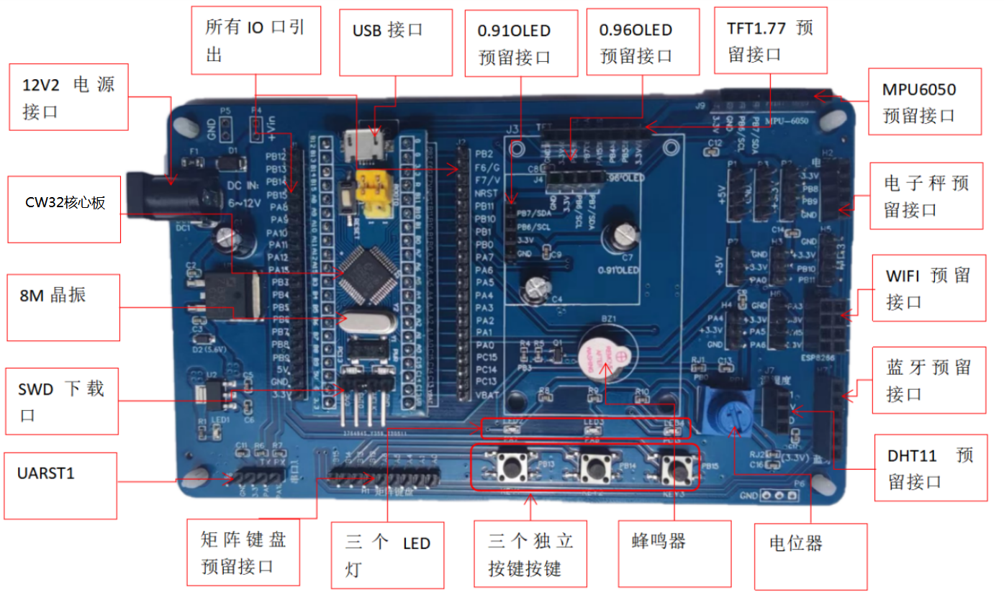

（资源分配参考图）

**特点：**

* 48PIN MCU:CW32F030C8T6位微控制器，64M主频
* 4针SWD下载仿真接口；
* 一个DC口，开发板可12V电源接口；
* 5V、GND、3.3V电源，通过2.54mm的单排针孔位引出；
* 所有GPIO通过2.54mm(100mil)间距双排针孔位引出；
* 一个系统复位按键
* 电源LED指示灯；
* 3个用户按键；
* 3个LED灯
* 一个1.77TFT显示屏;
* 一个有源蜂鸣器；
* 一路电位器；
* 蓝牙接口；
* WIFI接口；
* 矩阵键盘接口；
* 电子秤接口；
* MPU6050接口；
* DHT11温湿度接口；

**订单编号：**CW32-48F大学计划板

**产品实物：**

